Дарынды жасөспірімдерге арналған Ақтөбе облыстық мамандандырылған «Білім-инновация» лицей-интернаты

Әкелер кеңесінің жұмысы
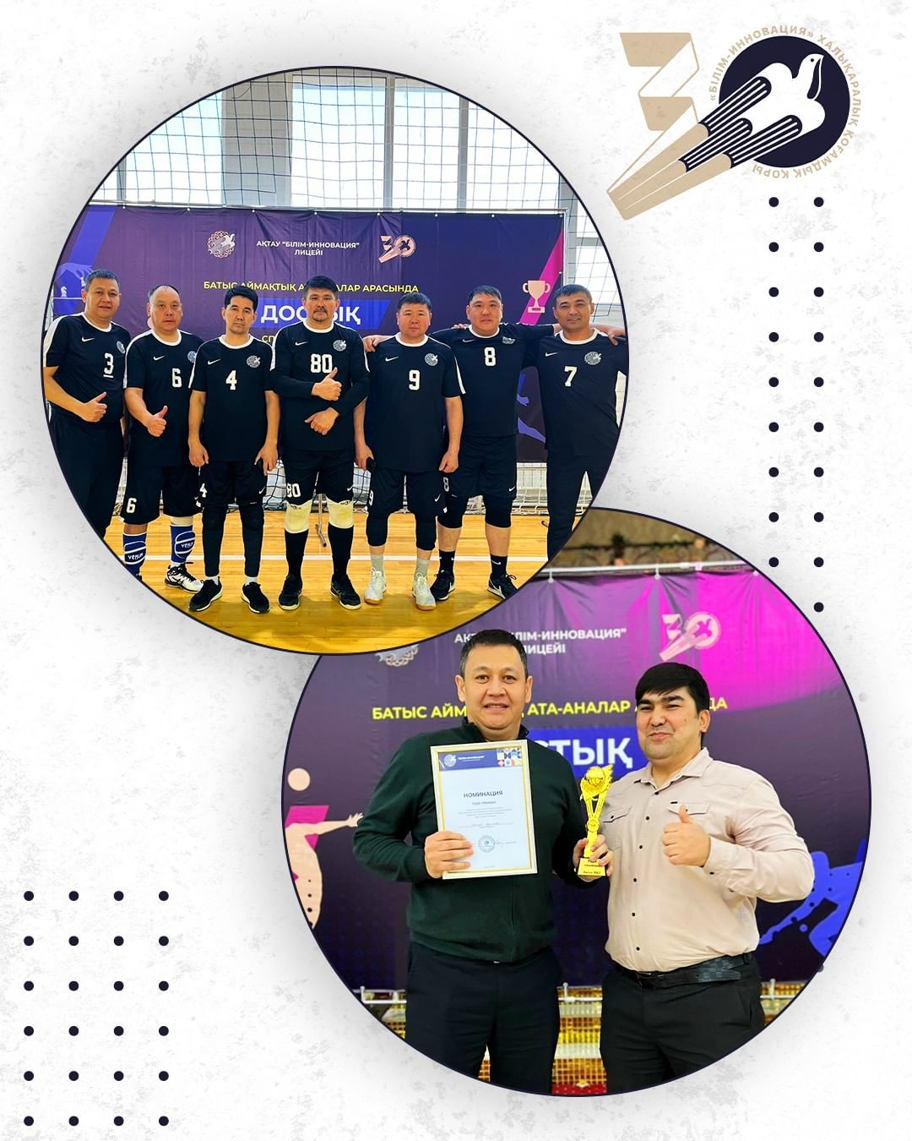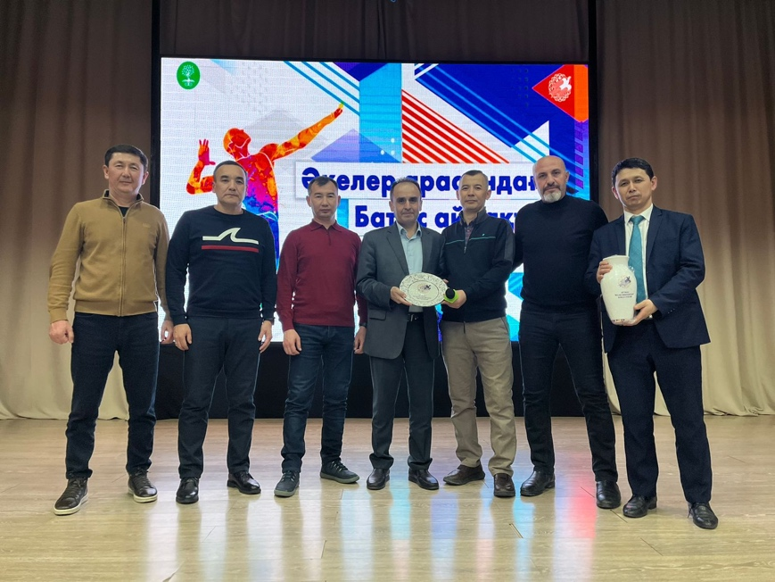

Әкелер арасындағы дәстүрлі волейбол жарыстары

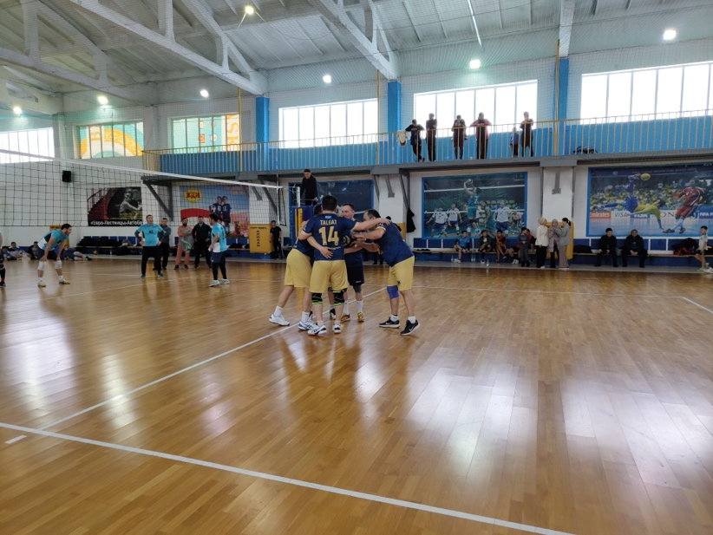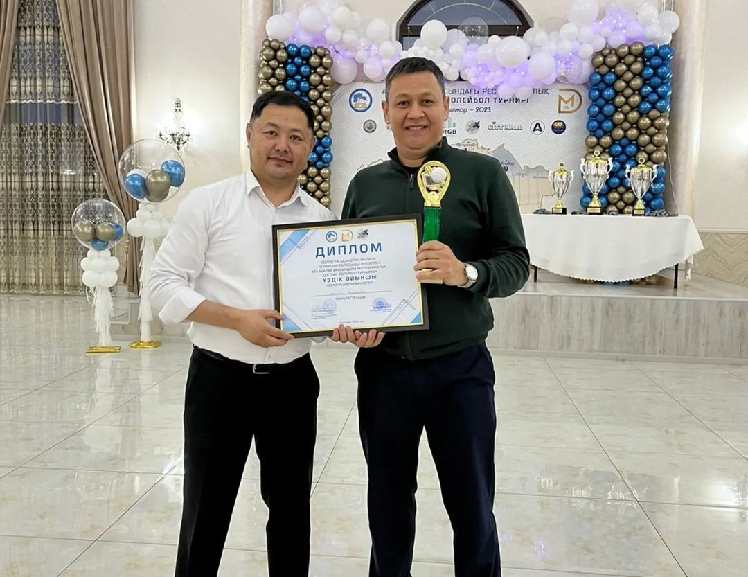

«BrainRain» көңілді интелектуалды ойыны
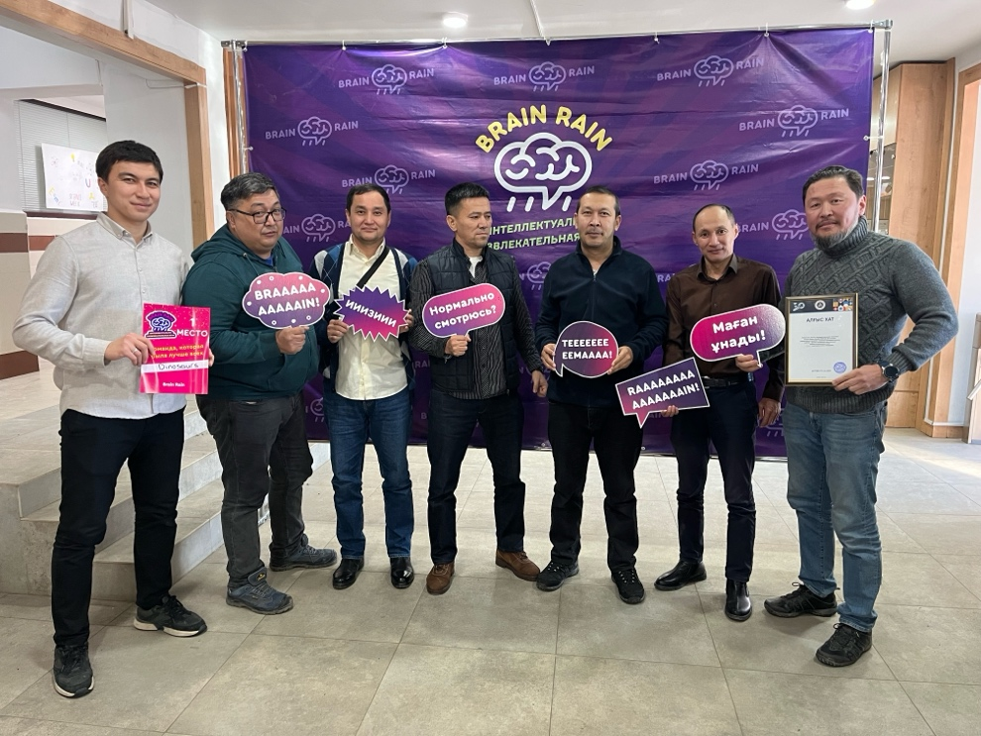
Әкелер кеңісінің мүшелеріне арналған облыстық оқыту семинары
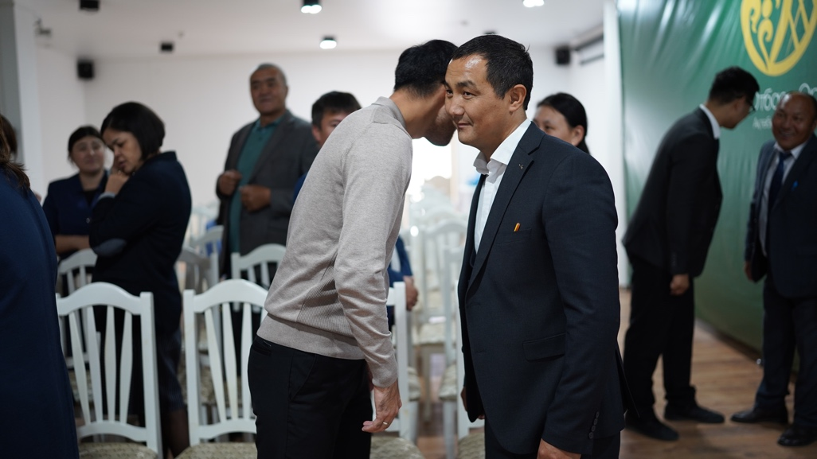
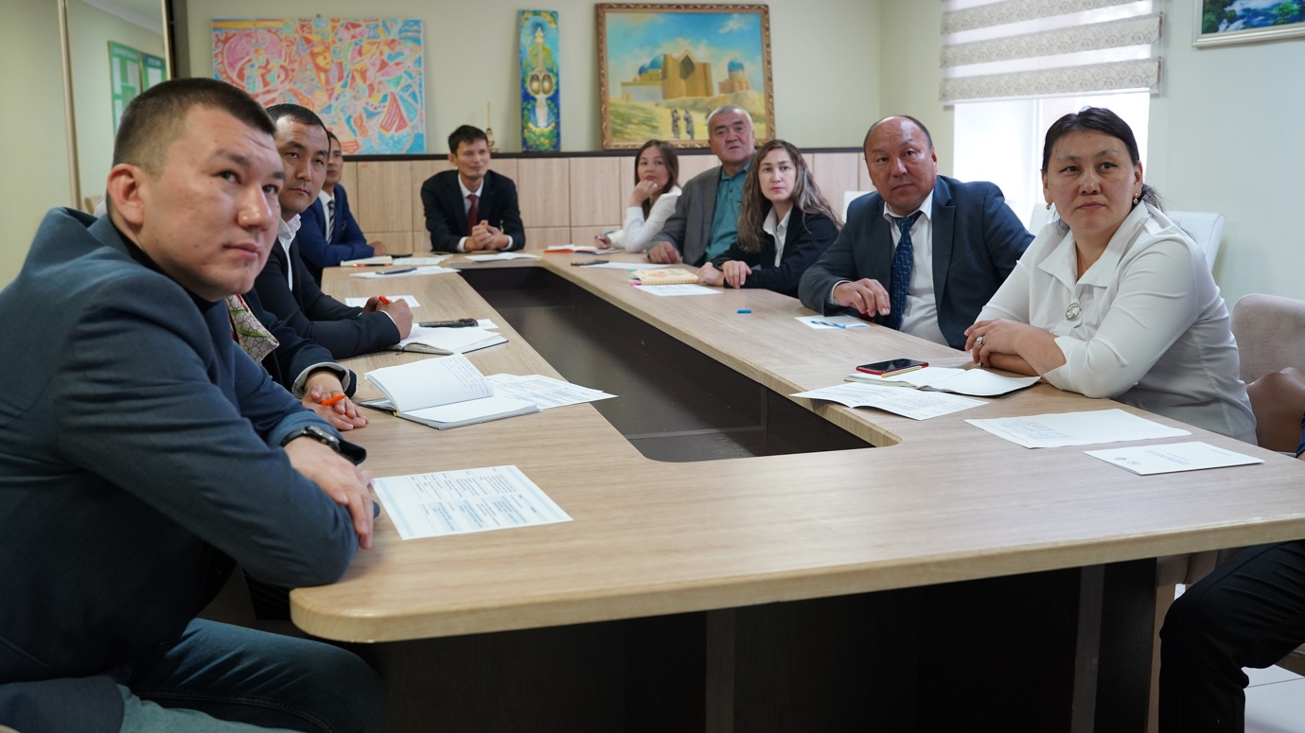
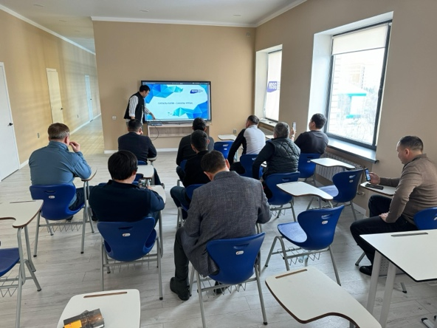 Әкелерге арналған тренинг сабақ

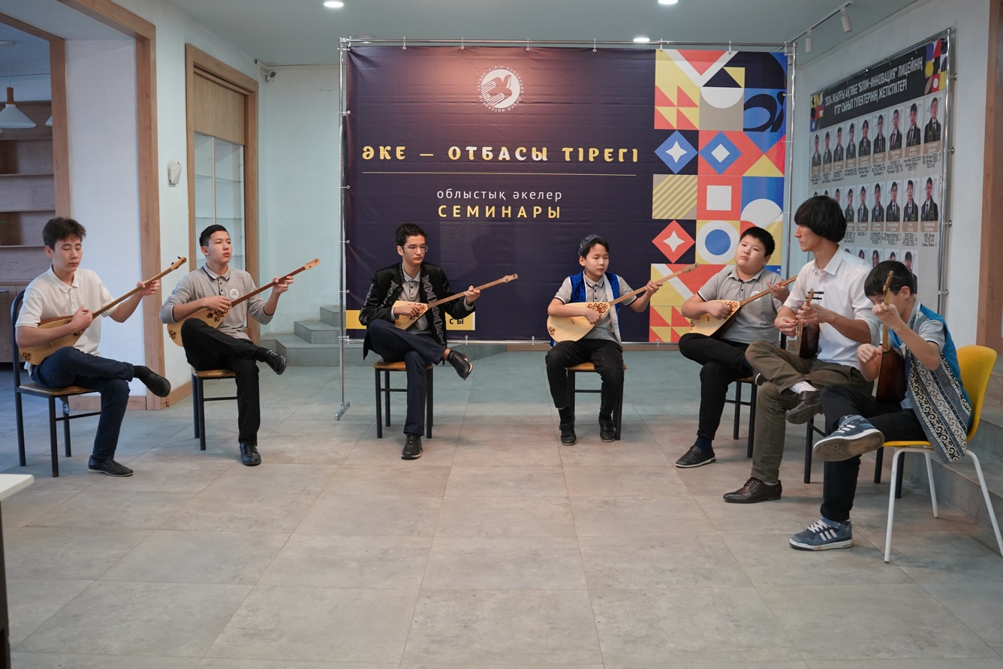
Облыстық әкелер семинары
